城志畅悦园递补选房场地位置示意图及温馨提示
- 选房地址：
城志畅悦园售楼处（朝阳区朝阳北路与高安屯路交叉口向北100米路东，高安屯路40号）（下图所示）
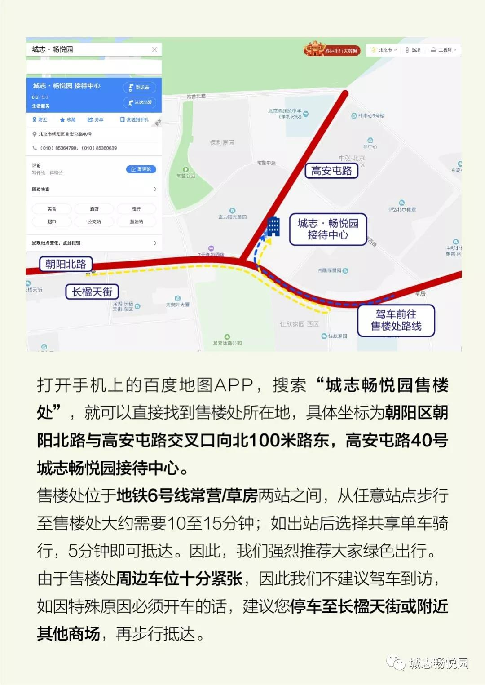
打开手机百度地图APP，搜索“城志畅悦园售楼处”，就可以直接抵达。
售楼处位于城铁6号线常营/草房两站之间，从任意站点步行至售楼处大约需要10至15分钟，如出站后选择共享单车骑行，5分钟即可到达。
由于售楼处周边车位十分紧张，建议您绿色出行，如因特殊原因，您可停车至长楹天街或其他附近商场，再步行抵达。

二、行车路线
公交线路：
1、高安屯路南口：586路/587路/639路/675路/911路，距离选房地点步行约15分钟。
2、东十里堡村：499路/517路/586路/587路/639路/675路/911路/专39路，距离选房地点步行约15分钟。
驾车路线：
导航直接搜索“城志畅悦园售楼处”即可。
因选房场地周边停车位较少，建议绿色出行。
三、温馨提示：
1、选房现场内设等候区，请大家在等候区耐心等候，不要随意走动，大声喧哗。选房家庭在现场期间应听从现场工作人员管理。
2、如您患有高血压、心脑血管等疾病请提前准备好所需药物，以免由于气温、环境及其他不可控因素引起不适。
3、由于选房现场人员复杂，请您妥善保管好自身财物，如有老年人或未成年人随行请您照顾好他们的安全。
4、如现场发生紧急情况，请您不要惊慌，听从工作人员指挥，有序从选房现场出口迅速撤离。
5、为了您及其他人的身体健康，且避免火灾的发生，全场禁止吸烟。
6、现场禁止携带易燃、易爆、有毒有害等危险品及枪支弹药、管制刀具等违禁品，如携带上述物品请及时与工作人员联系。
7、由于现场选房时间较短，您需要提前预选出几套房源方案作为备用，以免在现场由于时间紧促及房源的变化影响正常选房。
8、进入主选区，如若您选房成功，且确认签字后，不得做任何房源更换，请慎重且快速的决定。
以上文字提示从即日起生效，其修改权、更新权及最终解释权均属北京城志置业有限公司。文字未涉及的问题参见国家有关法律法规，如与国家法律法规冲突时，以国家法律法规为准。
谢谢您的合作！

